**FACULDADE DE TECNOLOGIA DE SÃO JOSÉ DOS CAMPOS**

**FATEC PROFESSOR Jessen Vidal**

**SCRUM MASTER:** MAURICIO JOAQUIM

**PRODUCT OWNER:** LUIS HENRIQUE

**SRUM TEAM:** AMANDA OLIVEIRA

**SRUM TEAM:** ANDERSON CALDERAN

**SRUM TEAM:** FELIPE BERTOLLOTTO

RELATÓRIO TÉCNICO SPRINT 1 CONSULTORIA

OSCAR CALÇADOS



São José dos Campos

2024

**RESUMO**

projeto pedagógico alicerçado na Metodologia API para ensino focado no desenvolvimento de competências e fundamentada nos pilares de aprendizado com problemas reais (RPBL), validação externa e mentalidade ágil. Uso de estratégias para entender o problema, conceber uma solução viável ao desenvolver e implementar o MVP seguido de sua operação (CDIO). Os resultados dos projetos devem obedecer ao Aviso Legal disponível no site da Fatec SJC com definição das datas do kickoff e das sprints

**SUMÁRIO**

1. CONTEXTUALIZAÇÃO DO PROJETO..........................................................................3

2. TECNOLOGIAS UTILIZADAS.........................................................................................3

3. COLETA E CONTATO COM O CLIENTE.....................................................................3

4. IMPACTOS...........................................................................................................................4

5. CONSIDERAÇÕES.............................................................................................................5

# Contextualização do projeto

O grupo Oscar é formado pelas Oscar, Jô Calçados, Cariocas Calçados, Gaston e Paquetá, com lojas espalhadas pelos estados de São Paulo, Minas Gerais, Rio de Janeiro, Porto Alegre e Santa Catarina com 40 anos de história, o grupo possui um e-commerce e uma rede de + 180 lojas multimarcas de calçados, roupas e acessórios.



# Tecnologias utilizadas

Realizamos a sprint 2 utilizando ferramentas de tecnologia, foi utilizado o Canva para a apresentação do projeto, Power Point para elaborar o fluxograma para analiser do processo logistico ate a venda.

# Coleta e contato com o cliente.

Foi realizado o contato com o cliente atraves de reuniões remotas, onde o clinet nos apresentou o cenario em que Cada loja realiza análises de defeitos antes do envio para o centro de distribuição, A interação com clientes visa à fidelização e ao suporte para decisões de troca fica a cargo do responsavel pela loja.

Fluxograma do recebimento dos produtos com defeito

​

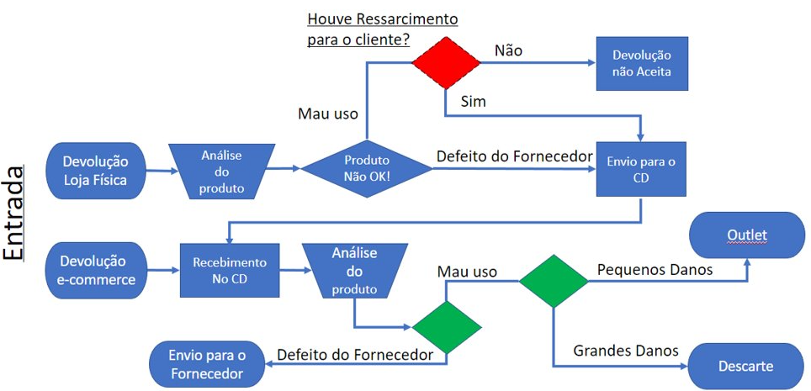

# Impactos

​**Custos diretos:​**

Despesas com frete, mão de obra para análise e processamento da devolução, reposição do estoque e possíveis reparos. os custos diretos podem chegar a 10% do valor total das vendas.​

​**Custos indiretos:​**

Difíceis de mensurar, Incluem perda de margem de lucro sobre o produto devolvido, prejuízo à imagem da marca e potencial insatisfação do cliente.

**Impacto Ambiental​**

​**Consumo de recursos:​**

A produção de calçados consome recursos naturais como água, energia e materiais. Devoluções desnecessárias geram desperdício desses recursos e aumentam a emissão de gases do efeito estufa.​

**Logística reversa:​**

O transporte de produtos devolvidos gera emissões de gases poluentes e contribui para o congestionamento nas cidades.

1. **Consideraçoes**

Atraves do fluxograma foi identificado, que o ponto de atenção se estabeleceu no processo

Que as lojas fisicas adotam em relação ao processo de troca sendo de responssabilidade do encarregado da loja.